УТВЕРЖДАЮ
Директор
ООО «АПК «ПРОМАГРО»

_________________ Мартынов Л.Н.
«___» ___________ 2022 г.
м.п.

ЗАДАНИЕ НА ПРОЕКТИРОВАНИЕ
По строительству кабельных линий 0,4кВ от ВРУ-1 до технологического присоединения «зона охлаждения плиточной заморозки».
№ п/п | Перечень основных данных и требований | Основные данные и требования
1 | Основание для проектирования | Решение собственника
2 | Застройщик (технический заказчик) | 309514, Белгородская область, г. Старый Оскол, ул. Ленина, д. 71/12  3128102820/312801001
3 | Проектная организация | Определяется по результатам торгов
4 | Сведения об участке строительства | Существующий «Мясоперерабатывающий комплекс по убою и первичной переработке свиней мощностью 240 голов в час с отделениями разделки, обвалки и упаковки полуфабрикатов» ООО «АПК «ПРОМАГРО», расположенный по адресу: Белгородская обл. Старый Оскол, станция Котел, проезд Ш-5, строение 5.
5 | Вид работ | Реконструкция
6 | Перечень зданий и сооружений | ВРУ 1, «зона охлаждения плиточной заморозки»
7 | Стадийность проектирования | Рабочая документация
8 | Требования по вариантной и конкурсной разработке | Вариантная разработка не требуется. Принять по существующим проектным материалам Заказчика.
9 | Источник финансирования | Собственные средства
10 | Основные ТЭП | Разработать проект электроснабжения объектов, в котором предусмотреть:  - Строительство кабельной линии от существующего автомата в ВРУ-1 до «зона охлаждения плиточной заморозки», ориентировочное расстояние 50м, прокладка осуществляется кабелем ВВГнг(А)-LS по проектируемым лоткам за навесным потолком, с выходом на улицу, максимальная мощность объекта 400кВт. Набор коммутационных аппаратов и исполнение ВРУ «зона охлаждения плиточной заморозки» уточнить у заказчика.
11 | Особые условия строительства | В условиях действующего производства
12 | Идентификационные признаки объекта устанавливаются в соответствии со статьей 4 Федерального закона от 30 декабря 2009 г. N 384-ФЗ "Технический регламент о безопасности зданий и сооружений" и включают в себя
12.1. | Назначение | Сооружения для сельскохозяйственного производства
12.2 | Принадлежность к объектам транспортной инфраструктуры и к другим объектам, функционально-технологические особенности которых влияют на их безопасность | Не принадлежит
12.3 | Возможность возникновения опасных природных процессов и явлений и техногенных воздействий на территории, на которой будет осуществляться строительство объекта | В соответствии с СП 14.13330.2018 «Строительство в сейсмических районах», картами ОСР-2015-А,В,С – исходная сейсмичность района расположения проектируемого объекта составляет 5 (пять) баллов – район сейсмически не опасный.
12.4 | Принадлежность к опасным производственным объектам | Не принадлежит
12.5 | Пожарная и взрывопожарная опасность | Категория пожарной опасности объектов – Д.
12.6 | Наличие помещений с постоянным пребыванием людей | Имеется
12.7 | Уровень ответственности | Нормальный, класс сооружений КС-2 по ГОСТ 27751-2014
13 | Основные требования к объемно-планировочному решению, условиям блокировки, отделке здания | Разработать проект электроснабжения объектов, в котором предусмотреть:  - Строительство кабельной линии от существующего автомата в ВРУ-1 до «зона охлаждения плиточной заморозки», ориентировочное расстояние 50м, прокладка осуществляется кабелем ВВГнг(А)-LS по проектируемым лоткам за навесным потолком, с выходом на улицу, максимальная мощность объекта 400кВт. Набор коммутационных аппаратов и исполнение ВРУ «зона охлаждения плиточной заморозки» уточнить у заказчика.
13 | Основные требования к конструктивным решениям | Конструктивные решения выполнить по аналогии с существующей рабочей документацией.
14 | Основные требования к инженерному оборудованию
15 | Требования по обеспечению условий жизнедеятельности маломобильных групп населения | Не требуется
16 | Требования по разработке инженерно-технических мероприятий ГО и мероприятий по предупреждению ЧС, по защитным мероприятиям | Не требуется
17 | Требования о необходимости выполнения: демонстрационных материалов, научно-исследовательских и т.д. | Не требуется
18 | Требования по природоохранным мероприятиям | Не требуется
19 | Требования по энергосбережению | Не требуется
20 | Требования по согласованию проектных решений с заинтересованными организациями, на соответствие выполнения требований ТУ | Не требуется
21 | Требования по разработке раздела «Проект организация строительства» | Не требуется
22 | Состав исходных данных, выдаваемых заказчиком генеральному проектировщику | Рабочая документация существующих реконструируемых объектов в полном комплекте.  Технические условия на подключение к сетям электроснабжения.
23 | Благоустройство территории. | Не требуется
24 | Требование к проектно-изыскательским работам | Не требуется
25 | Порядок оплаты | Аванс 80%
26 | Требования к рабочей документации | Изменения внести в соответствующие комплекты предоставляемой рабочей документации. Оформление документации выполнить в соответствии с требованиями ГОСТ Р 21.101-2020 «Система проектной документации для строительства. Основные требования к проектной и рабочей документации».  На все здания и сооружения, должны быть приведены технико-экономические показатели.
27 | Состав и количество ПСД, выдаваемых заказчику | Рабочую документацию представить в 4-х экземплярах на бумажном носителе (в сброшюрованном виде) и 1 экземпляр на электронном носителе (текстовые файлы – в программе Word, в формате .doc; в формате pdf c подписями, чертежи – в программе AutoCad, в формате DWG, в формате pdf с подписями).
28 | Сроки проектирования | 45 дней с момента заключения договора
29 | Дополнительные требования | 1. Проектную документацию разрабатывать и передавать Заказчику поэтапно (законченными разделами), при условии согласования их Заказчиком и оформления в соответствии с указанными выше требованиями настоящего ТЗ  2. Технические решения проекта согласовать с Заказчиком.  3. Каждый раздел проекта оформить отдельным томом.  4. Все разделы проекта должны быть согласованны между собой и не иметь противоречий.  5. Проект выполнить с учетом результатов отчета по техническому обследованию проектируемых зданий (п.24).  6. Отобразить существующие сети на генеральном плане  7. К проектированию допускается организация с опытом работы не менее 10 лет.  8. Активы компании на момент заключения договора должны составлять не менее суммы аванса, для подтверждения указанных данных организация должна предоставить оборотно-сальдовую ведомость по счетам 01, 10;  9. Обязательное условие исполнитель должен быть готов работать по типовой форме договора ООО «АПК ПРОМАГРО»..
РАЗРАБОТАНО:
Заместитель главного энергетика | ____________ /Гаркуша Д.А.  Приложение №1
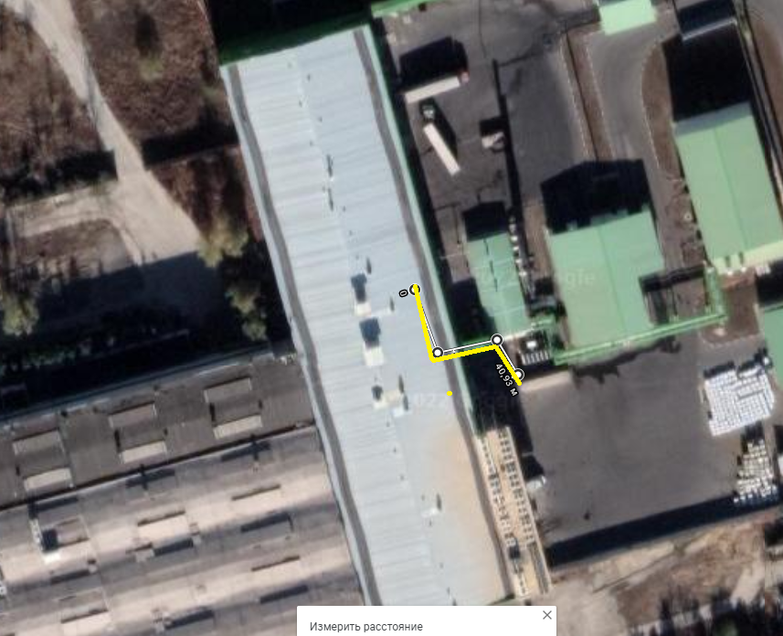

Приложение №1

